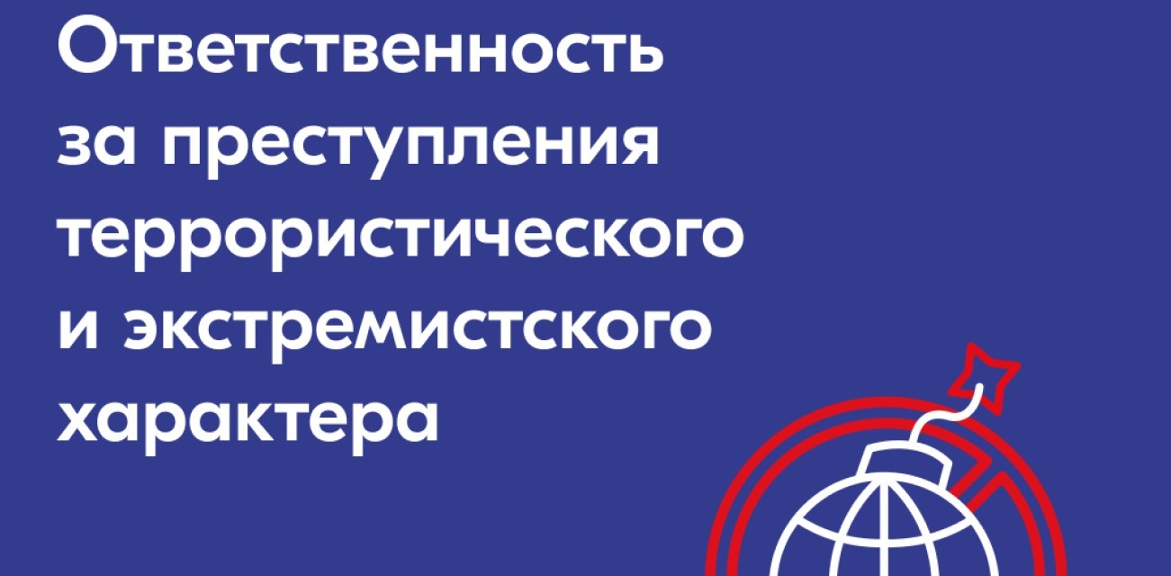
Терроризм - это преступные действия с использованием насилия или угроз с целью запугивания людей, создания общественной опасности и принуждения власти к определённым решениям.
Экстремизм - это призывы к насилию, разжиганию ненависти или вражды на основе расы, национальности, религии или политических убеждений, направленные на нарушение прав и свобод людей.
Экстремизм: Цель - изменить или разрушить существующую систему (государство, общественные устои, права других групп). Он направлен на распространение своей идеологии и вербовку сторонников.
Терроризм: Цель - запугать общество или власть. Жертвы террористов часто являются не прямыми врагами, а инструментом давления на власть. Те, кто погибает при теракте (заложники, пассажиры, прохожие), это «живой товар» или символ.
Соотношение понятий
Терроризм — это частный случай экстремизма. Любой террорист является экстремистом (он придерживается крайних взглядов), но далеко не каждый экстремист становится террористом.
Если коротко подвести итог, то экстремизм - это идеология (система взглядов), а терроризм - это метод действия (способ борьбы).
В течении последних двух лет наблюдается очень резкий скачек террористических преступлений совершенных гражданами РФ, которые по причине отличных взглядов на социально-политические события либо же за материальное вознаграждение вступают в контакт с иностранными спецслужбами, либо террористическими организациями и оказывают им содействие. Содействие может носить самый различный характер, так под пособничеством терроризму (ст. 205.1 УК РФ) понимается умышленное содействие совершению преступления советами, указаниями, предоставлением информации, средств или орудий совершения преступления либо устранением препятствий к его совершению, а также обещание скрыть преступника, средства или орудия совершения преступления, следы преступления либо предметы, добытые преступным путем, а равно обещание приобрести или сбыть такие предметы.
Оправдание терроризма публичное заявление о признании идеологии и практики терроризма правильными, нуждающимися в поддержке и подражании.
Пропаганда терроризма деятельность по распространению материалов и (или) информации, направленных на формирование у лица идеологии терроризма, убежденности в ее привлекательности либо представления о допустимости осуществления террористической деятельности. (ст. 205.2 УК РФ)
Прохождение лицом обучения, заведомо для обучающегося проводимого в целях осуществления террористической деятельности. (ст. 205.3 УК РФ)
Организация и участие в террористическом сообществе (ст. 205.4 УК РФ) а также организация деятельности террористической организации и участие в нем (ст. 205.5 УК РФ) Основное различие между статьями 205.4 и 205.5 УК РФ заключается в юридическом статусе самой структуры: первая статья предусматривает ответственность за создание и участие в новом, самостоятельно организованном террористическом сообществе, а вторая — за вовлеченность в деятельность уже существующей организации, официально признанной террористической.
Несообщение в органы власти, уполномоченные рассматривать сообщения о преступлении, о лице (лицах), которое по достоверно известным сведениям готовит, совершает или совершило хотя бы одно из преступлений, предусмотренных указанными выше статьями. (ст. 205 УК РФ)
Захват заложника(ов) (ст. 206 УК РФ)
Заведомо ложное сообщение об акте терроризма а также разновидности (ст. 207 УК РФ) (Статья 207.1.) Публичное распространение заведомо ложной информации об обстоятельствах, представляющих угрозу жизни и безопасности граждан (Статья 207.2.) Публичное распространение заведомо ложной общественно значимой информации, повлекшее тяжкие последствия (Статья 207.3.) Публичное распространение заведомо ложной информации об использовании Вооруженных Сил Российской Федерации, исполнении государственными органами Российской Федерации своих полномочий, оказании добровольческими формированиями, организациями или лицами содействия в выполнении задач, возложенных на Вооруженные Силы Российской Федерации или войска национальной гвардии Российской Федерации
Ответственность за участие в экстремистской и террористической деятельности
Уголовную ответственность (с 14 лет) — лишение свободы на срок от 7 до 20 лет в зависимости от совершенного преступления.
- статья 282 УК РФ – возбуждение ненависти либо вражды, а равно унижение человеческого достоинства — наказываются штрафом в размере от трехсот тысяч до пятисот тысяч рублей или в размере заработной платы или иного дохода осужденного за период от двух до трех лет, либо принудительными работами на срок от одного года до четырех лет с лишением права занимать определенные должности или заниматься определенной деятельностью на срок до трех лет, либо лишением свободы на срок от двух до пяти лет;
- статья 282.1 УК РФ - организация экстремистского сообщества - наказывается штрафом в размере от четырехсот тысяч до восьмисот тысяч рублей или в размере заработной платы или иного дохода осужденного за период от двух до четырех лет либо лишением свободы на срок от шести до десяти лет с лишением права занимать определенные должности или заниматься определенной деятельностью на срок до десяти лет и с ограничением свободы на срок от одного года до двух лет;
- статья 282.2 УК РФ — организация деятельности экстремистской организации - наказывается штрафом в размере от четырехсот тысяч до восьмисот тысяч рублей или в размере заработной платы или иного дохода осужденного за период от двух до четырех лет либо лишением свободы на срок от шести до десяти лет с лишением права занимать определенные должности или заниматься определенной деятельностью на срок до десяти лет и с ограничением свободы на срок от одного года до двух лет.

За нарушение законодательства предусмотрена административная ответственность.
В Кодексе об административных правонарушениях Российской Федерации имеются статьи, предусматривающие административную ответственность за совершение правонарушения экстремистского характера:
статья 20.3 - пропаганда и публичное демонстрирование нацистской атрибутики или символики;
статья 20.29 - производство и распространение экстремистских материалов
статья 20.3.1 - возбуждение ненависти либо вражды, а равно унижение человеческого достоинства, если эти действия не содержат уголовно наказуемого деяния,
статья 13.15 КоАП РФ производство либо выпуск продукции средства массовой информации, содержащей публичные призывы к осуществлению террористической деятельности, материалы, публично оправдывающие терроризм, или другие материалы, призывающие к осуществлению экстремистской деятельности либо обосновывающие или оправдывающие необходимость осуществления такой деятельности В соответствии со ст.
статья 13.37 КоАП РФ распространение владельцем аудиовизуального сервиса информации, содержащей публичные призывы к осуществлению террористической деятельности, материалов, публично оправдывающих терроризм, или других материалов, призывающих к осуществлению экстремистской деятельности либо обосновывающих или оправдывающих необходимость осуществления такой деятельности;
статья 13.15. КоАп РФ распространение информации об общественном объединении или иной организации, включенных в опубликованный перечень общественных и религиозных объединений, иных организаций, в отношении которых судом принято вступившее в законную силу решение о ликвидации или запрете деятельности по основаниям, предусмотренным Федеральным законом от 25 июля 2002 года N 114-ФЗ "О противодействии экстремистской деятельности", без указания на то, что соответствующее общественное объединение или иная организация ликвидированы или их деятельность запрещена;
статья 13.53. Поиск заведомо экстремистских материалов и получение доступа к ним, в том числе с использованием программно-аппаратных средств доступа к информационным ресурсам, информационно-телекоммуникационным сетям, доступ к которым ограничен Умышленное осуществление поиска в информационно-телекоммуникационной сети "Интернет" заведомо экстремистских материалов, включенных в опубликованный федеральный список экстремистских материалов или указанных в пункте 3 статьи 1 Федерального закона от 25 июля 2002 года N 114-ФЗ "О противодействии экстремистской деятельности", и получение доступа к ним, в том числе с использованием программно-аппаратных средств доступа к информационным ресурсам, информационно- телекоммуникационным сетям, доступ к которым ограничен,
Кроме перечисленных выше уголовного кодекса и кодекса об административных правонарушениях противодействие терроризму и экстремизму также предусмотрено Федеральный закон № 35-ФЗ "О противодействии терроризму" - определяет меры по защите граждан от угроз терроризма, а также ответственность за участие в террористической деятельности.
Федеральный закон № 114-ФЗ "О противодействии экстремистской деятельности" - запрещает действия и пропаганду, направленные на возбуждение ненависти или призывы к насилию, и определяет ответственность за такие действия.

Как защитить себя от вовлечения в экстремистскую и террористическую деятельность?
Будь критичен к информации в интернете. Проверяй источники, не доверяй подозрительным сайтам и сообщениям. Не вступай в подозрительные группы в социальных сетях, которые пропагандируют насилие, агрессию или ненависть. Сохраняй безопасную дистанцию от людей, которые могут убеждать тебя в незаконных действиях или склонять к агрессии. Не поддавайся на провокации и агрессивные споры в сети и в реальной жизни.
Проверяйте информацию: Не доверяйте слепо громким заголовкам и непроверенным новостям. Сравнивайте информацию из разных официальных источников.
Изучайте медиаграмотность: Учитесь отличать факты от мнений и пропаганды. Обращайте внимание на фотографии и видео — они могут быть вырваны из контекста или смонтированы.
Избегайте "информационного пузыря": Старайтесь знакомиться с разными точками зрения, но через легитимные и умеренные источники.
Вербовка часто происходит по схожим сценариям. Будьте осторожны, если в общении с вами кто-то:
Играет на чувствах: Использует ваши обиды, несправедливость (реальную или мнимую), чувство одиночества, поиск «великой цели» или романтику героизма.
Предлагает простые решения: Утверждает, что все беды (личные или общественные) происходят из-за конкретной группы людей, страны или правительства, и предлагает «простое и окончательное» решение проблемы (часто связанное с насилием).
Изолирует от близких: Постепенно настраивает против ваших старых друзей, семьи, общества, утверждая, что только «свои» (новая группа) вас поймут.
Создает образ врага: Формирует в вашем сознании образ ненависти к конкретным людям, национальностям или религиозным группам.
Торопит с решением: Не дает времени на раздумья, требует немедленных действий или подтверждения лояльности, шантажирует чувством вины.
Чтобы обезопасить себя:
Не общайтесь с незнакомцами: Будьте осторожны с навязчивыми сообщениями от людей, чьи профили выглядят подозрительно (мало информации, фото из интернета, аккаунт создан недавно).
Анализируйте контент: Обращайте внимание на группы и паблики, которые публикуют агрессивный, жестокий или явно провокационный контент, разделяющий людей на «своих» и «чужих».
Не вступайте в сомнительные закрытые группы и каналы.
Изучите законодательство: В большинстве стран (включая РФ) участие в террористической и экстремистской деятельности, а также публичное оправдание терроризма и распространение экстремистских материалов влечет за собой серьезную уголовную ответственность (лишение свободы на длительные сроки).
Осознайте необратимость: За репост или лайк экстремистского материала, за участие в незаконной акции может наступить уголовная ответственность, которая перечеркнет будущее (образование, карьера, свобода).
Незнание законов не освобождает от ответственности!

